ЛГК-78 |  | Качалка на пружине "Джип ДПС"
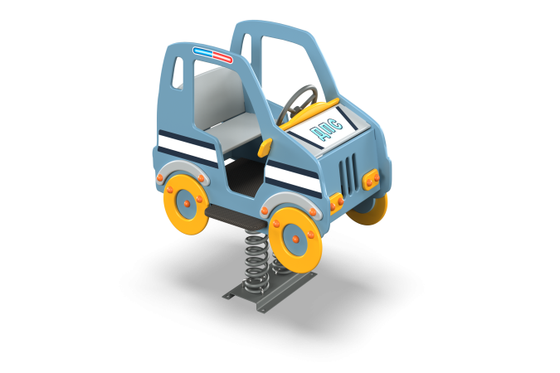

Размеры, мм: | 780x1080x1100 | Вес, кг: | 60
Характеристики материалов
Материалы: влагостойкая березовая фанера, металл, акриловая краска, порошковая краска. Декоративные фанерные элементы изготовлены из высокопрочной, влагостойкой фанеры толщиной 21 мм. Фанерные конструкции окрашены в 2 слоя акриловой краской и имеют специальное покрытие - антиграффити. В кабинке установлен вращающийся металлический руль. Вращение осуществляется за счет узла с подшипником. На корпус джипа установлены декоративные накладки в виде колес, крыльев и фар выполненные из высокопрочной, влагостойкой березовой фанеры толщиной 15 мм.
На капот нанесена надпись ДПС, а на борта двухцветные полосы, выполненные печатным способом с использованием атмосферостойких чернил отверждаемых ультрафиолетом. В качестве подвижной опоры используются пружины тип ширина 20 мм х длина 125 мм х высота 300 мм х толщина 7 мм торцевого поджатия. Крепление пружины к опорной площадке выполнено при помощи хомутов П-образной формы.
Закладной элемент имеет габаритные размеры ширина 480 мм х длина 280 мм, высоту 610 мм и углублен в грунт на глубину 610 мм. Верхняя часть выполнена из металлического уголка сечением ширина 50 мм х длина 50 мм с толщиной стенки 4 мм в форме прямоугольника (ширина 480 мм х длина 280 мм). В верхней полке просверлены 4 отверстия диаметром 16,5 мм в которых установлены болты сварка с низу, для фиксации качалки. Нижняя часть закладного элемента состоит из четырех опор, выполненных из металлической круглой трубы диаметром 26,8 мм с толщиной стенки 2,8 мм. К нижней части опор приварены «подпятники», выполненные из металлической пластины сечением ширина 5 мм х длина 50 мм.
Все имеющиеся металлические детали покрыты порошковой полиэфирной краской. Весь крепеж оцинкованный. Выступающие части резьбовых соединений закрыты пластиковыми заглушками. Комплектация: Декоративный элемент джип – 1 компл., руль – 1 шт., металлические ручки – 2 шт; пружины - 2 шт., комплект крепежа-1 шт.

